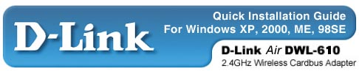

Примечание: Примеры установки взяты из Windows 2000. Для других версий ОС Windows процедура инсталляции может немного отличаться.

Содержимое комплекта:
Беспроводный адаптер D-Link Air DWL-610 для шины Cardbus
Брошюра с руководством по быстрой установке
CD с руководством пользователя и драйверами
Если что-то из перечисленного отсутствует, то обратитесь к поставщику.

Аппаратные требования
Портативный компьютер со свободным 32-битным слотом Cardbus
Минимум: процессор 300 МГц; 32 МБ оперативной памяти
Наличие установленного в портативном компьютере контроллера Cardbus
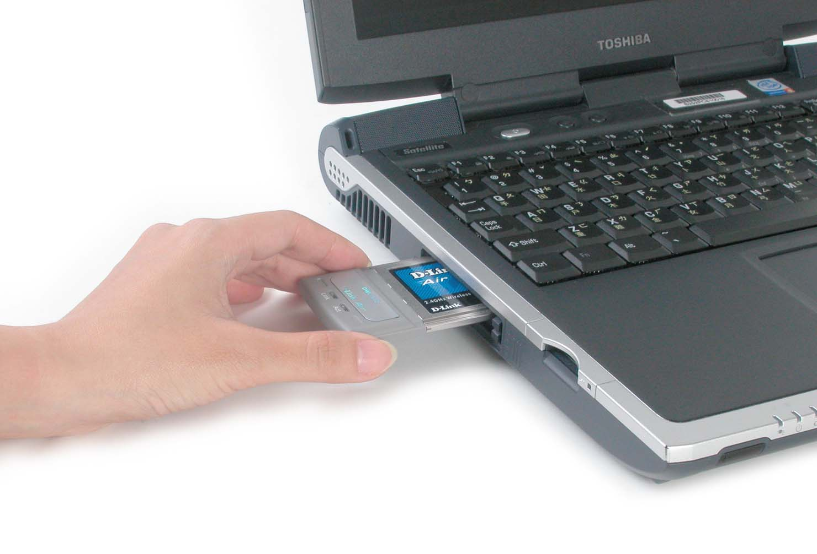
Точка доступа 802.11b (для режима инфраструктуры) или другой адаптер 802.11b (для режима точка-точка).



Установка утилиты управления для DWL-610

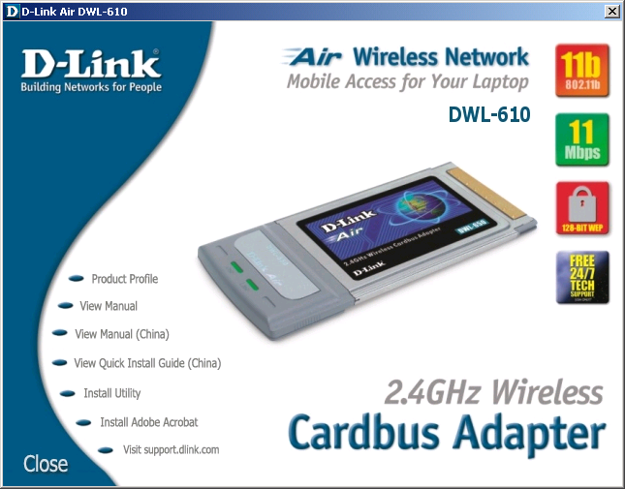
Нажмите
Install Utility.
Включите портативный компьютер.
Вставьте установочный диск D-Link Air DWL-610 в накопитель CD-ROM.

Примечание: Не вставляйте адаптер DWL-610 Cardbus до тех пор, пока программа не загрузится

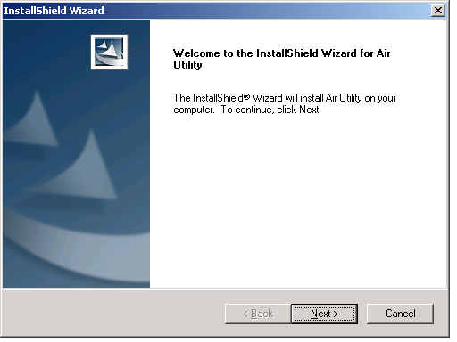
Должно появиться следующее окно.

Click
Next.

Выберете папку для установки программы, заданную по умолчанию или укажите любую другую папку.
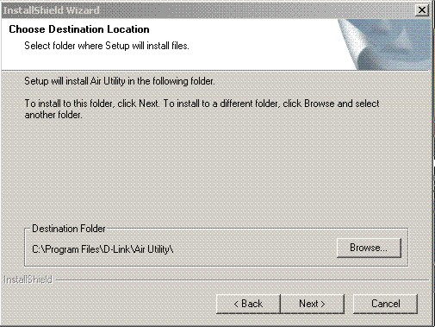

Нажмите
Next.

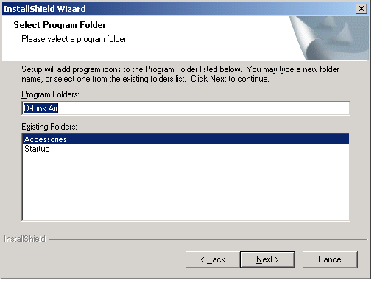
Выберете название папки, заданное по умолчанию или наберите новое имя папки.
Нажмите
Next.

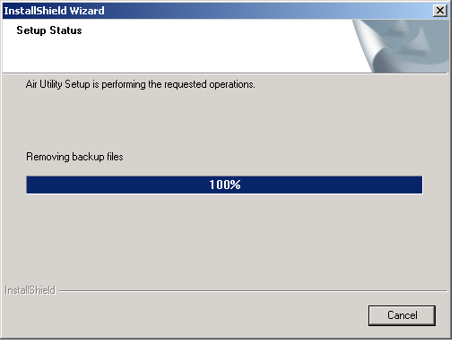
Появится окно Setup Status, показывающее выполнение различных операций.

Готово. Утилита управления DWL-610 установлена. Для того, чтобы настройки вступили в силу, перезапустите свой компьютер.
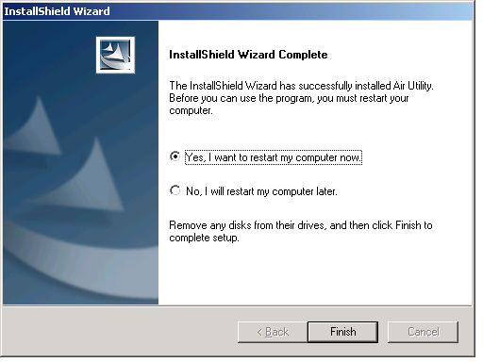
Нажмите
Finish.



Установка DWL-610 и драйверов
Когда компьютер перезагрузится, вставьте адаптер DWL-610 в свободный слот Cardbus. Затем повторно вставьте установочный диск в привод CD-ROM, запустится функция Auto-Run и появится предупреждающее окно. Закройте окно и продолжайте установку.

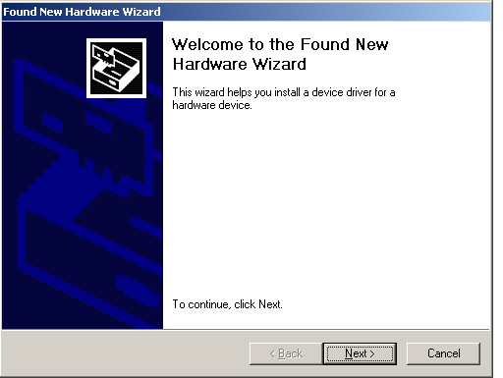
Продолжение установки подтвердит появление следующего окна.
Нажмите
Next.
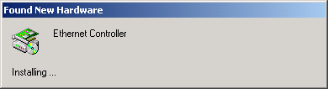
После того, как компьютер определит DWL-610, появится следующее окно.

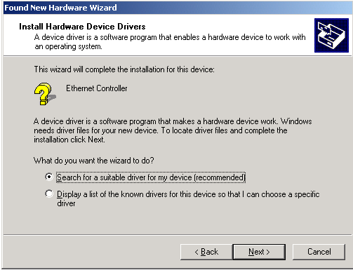
Нажмите
Next.
Убедитесь, что выбрано Search for a suitable . . . и установочный диск находится в приводе CD-ROM

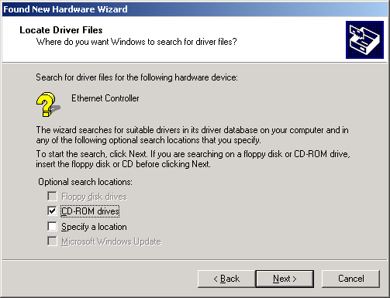
Нажмите
Next.

Мастер установки попросит указать диск для поиска драйвера. Укажите CD-ROM drives.

Нажмите
Next.

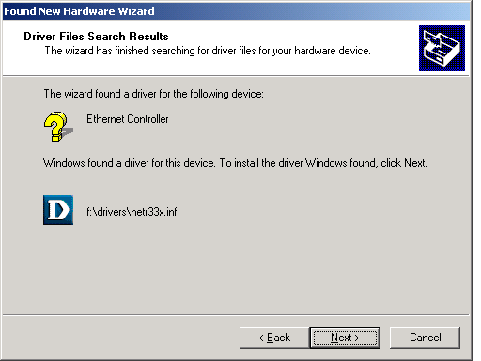
Когда мастер найдет драйвер для DWL-610, он сообщит имя и расположение файла.

Затем, окно «цифровой подписи» Microsoft напомнит, что устройство не является продуктом Microsoft .
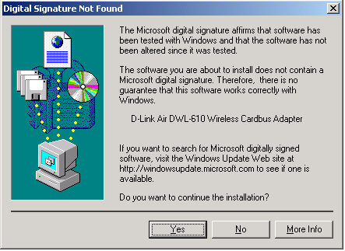
Нажмите
Yes.

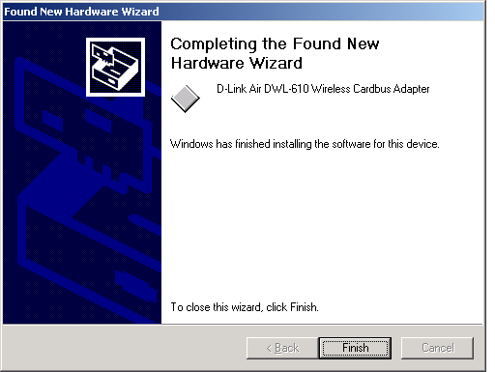
Мастер установки сообщит, что установка завершена.

Нажмите
Finish.

Click Yes

Click Finish



Подключение к беспроводной сети
Как только DWL-610 будет правильно установлен, вы увидите иконку, появившуюся на панели задач внизу экрана
Примечание: Вы можете вынимать и вставлять cardbus адаптер до появления этой иконки, только при первом использовании.

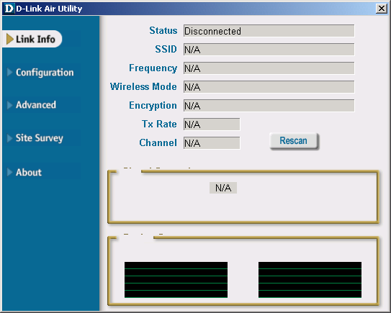
Щелкните дважды на иконке на панеле задач. Появится окно Link Info, показывающее, что устройство не подключено (Disconnected).

Нажмите
Site Survey.

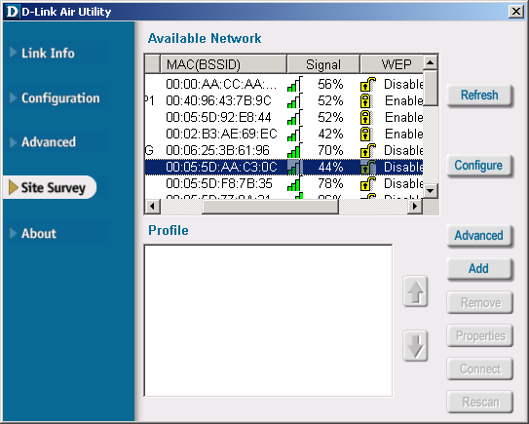
Диалоговое окно Site Survey покажет список доступных беспроводных сетей.
Найдите в списке нужную сеть. Воспользуйтесь горизонтальной прокруткой, чтобы определить, разрешено или запрещено* использование WEP.
Выберите сеть, щелкнув на ней. .
Нажмите
Add.
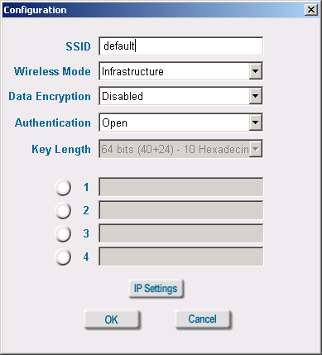
Появится диалоговое окно Configuration. Щелкните на SSID и введите имя выбранной сети.
Примите установки по умолчанию или измените их.
- Wireless Mode: Infrastructure (по умолчанию) или Ad Hoc
- Data Encryption: Enabled или Disabled (по умолчанию)
- Authentication: Open или shared
- Key Length: 64- или 128-бит, в шестнадцатеричном или ASCII формате.
*Внимание: Если шифрование данных (WEP)разрешено(enabled)в сети, все устройства должны иметь одинаковые настройки WEР. В первый раз настоятельно рекомендуется запретить шифрование данных и параметр Authentication установить в Open. За более подробной информацией обратитесь к руководству пользователя на установочном диске.

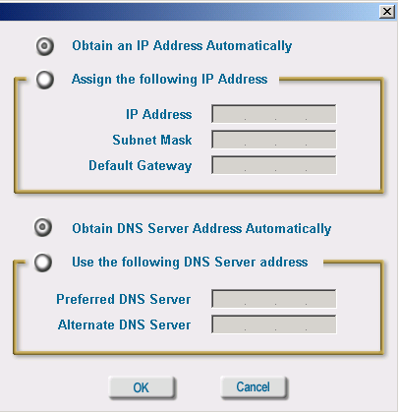
- IP Settings: Вы можете позволить компьютеру автоматически выбирать IP адрес и адрес NS Server (по умолчанию), или назначить адрес вручную.
Для простоты установки примите настройки по умолчанию.
Нажмите
OK.

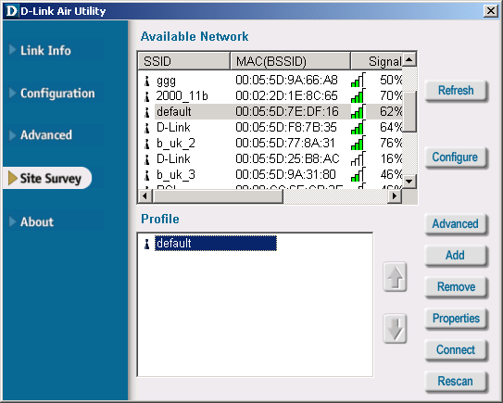
Нажмите OK в диалоговом окне Configuration, и вы возвратитесь в окно Site Survey.
Сеть, которую вы выделили и добавили, теперь появится в области Profile внизу окна.
Щелкните на ней, чтобы получить больше пунктов меню.
- Advanced: Позволит выбрать режим сети.
- Remove: Отключит устройство от сети.
- Properties: Отвечает за шифрование данных и аутентификацию.
- Rescan: Переупорядочивает профили, помещая часто используемые в начало списка.
Теперь, наиболее важной кнопкой является
- Connect: подключение к беспроводной сети.
Нажмите
Connect.

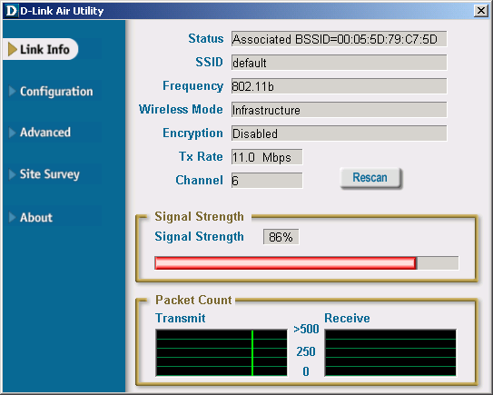
Нажмите на Link Info.
Через несколько секунд отобразится информация о вашем подключении. Среди прочей информации будет показана мощность сигнала (Signal Strength) и счетчик переданных/полученных сигналов (Packet count).

Вот и все! Теперь Ваш портативный компьютер является частью беспроводной сети. Сейчас уже не важно, где Вы находитесь, Вы можете общаться с коллегами, совместно использовать файлы, работать в сети Интернет . . . без проводов.



Прочитайте руководство пользователя. . . пожалуйста Re
По мере передвижения из одной сети в другую, Ваша основная конфигурация может изменяться в соответствии с требованиями новой сети. DWL-610 может адаптироваться к различной сетевой среде.

Это руководство разработано для того, чтобы провести через все основные шаги установки и настройки. Следуйте нескольким простым шагам, и Ваша сеть вскоре поднимется и заработает. За более подробной информацией о расширенной конфигурации и за описанием различных типов беспроводных сетей, обратитесь, пожалуйста, к руководству пользователя на CD-ROM.

NOTES



